萬國旗 二年六班 23 號 姓名 張芝僑
- 世界上每個國家都有自己的國旗，你最欣賞哪個國家的國旗？為什麼？請說明理由。
答：(1)日本
(2)因為搭配很簡單一看就知道這是日本國旗
為一面白色長方形旗幟，旗幟中心為一個紅色圓形代表太陽。就稱為日章旗
日本發生過很多世界大戰 但國旗顏色的代表 還是象徵了一切
白色象徵和平or純潔及正義 紅色則象徵真摯or活力和博愛

2.請將你最喜歡的國家的國旗圖案複製或截圖於下：
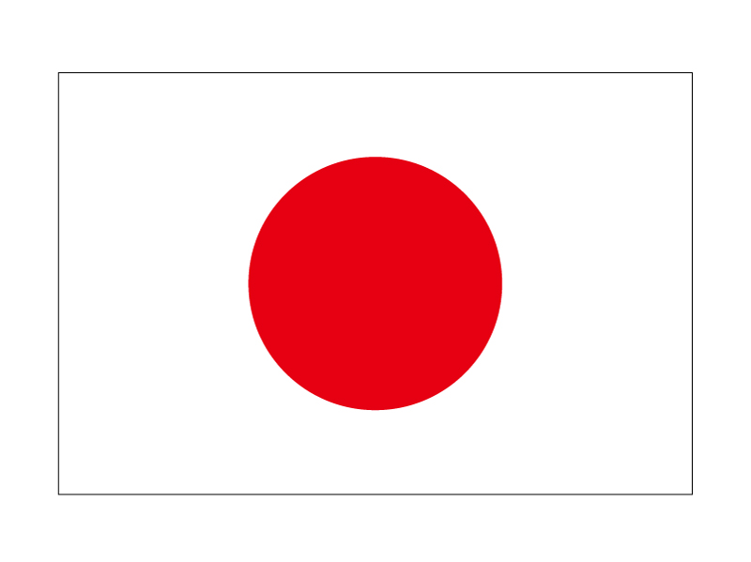
- 請問象徵該國的圖形或實物還有哪些？請列舉並寫出其象徵意義。
- 說到日本就會想到櫻花
- 亞洲品種的觀賞櫻花最初的痕跡出現於喜馬拉雅山區 成了相對獨立的櫻花的變種發展的地方。在日本廣為種植，在現代被日本人視為花的代表。奈良縣吉野山的櫻花最為聞名日本櫻花花期約為五十天，但每個地區從花開到花謝只有七至十天。櫻花種類繁多，故顏色並非純是粉紅色，相應的花有相符的顏色。春天賞櫻是日本傳統習俗之一

